
T. Mikušinas lekcija Dzīves Ētikas universitātes sesijā
2015. gada 27. martā
1. daļa
Saturs
1. Fragments no semināra "Iekšējais Ceļš" (Altajs 2006. g.)
2. Par meditāciju
3. No A. Bezantes lekcijas "Ievads Jogā"

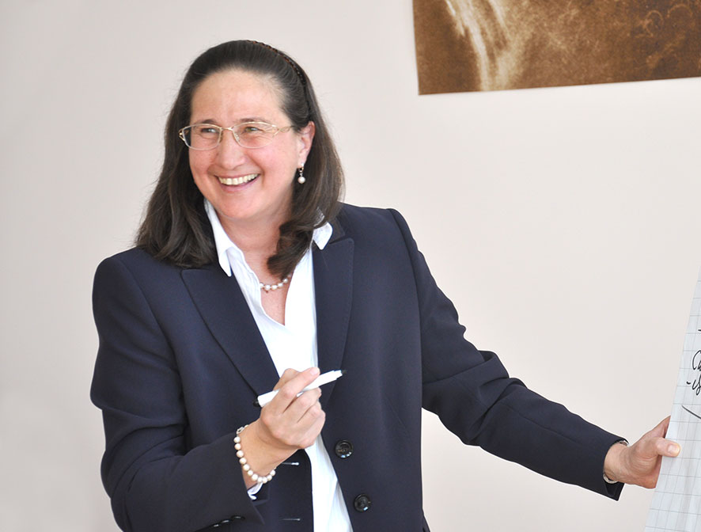

1. Fragments no semināra "Iekšējais Ceļš" (Altajs 2006. gada septembrī)
Meditāciju un saziņas ar Augstāko Es regularitāte
Jums nevajag pārtraukt meditācijas. Tikai regularitāte nesīs savus augļus. Ja jūs gribat gūt
panākumus jebkurā jomā, piemēram, kāda mūzikas instrumenta spēlē, tad jums katru dienu ir
jāapgūst un jāslīpē iemaņas. Meditācija ir tieši tāda pati māksla kā vijoles spēle. Pietiek ar 15 minūtēm, bet vajag trenēties katru dienu, no dienas dienā. Ņemot vērā, ka jums būs vajadzīgas 20 – 30 minūtes, lai sagatavotu sevi meditācijai, parūpētos par aizsardzību, palūgtu Erceņģeli Mihaēlu, tad redzams, ka meditācija nav viegli pieejama prakse. Ja vēl ņem vērā arī to, ka jūs dzīvojat kopā ar ģimeni un starp kaimiņiem, kuriem patīk ieslēgt radiouztvērējus un televizorus vai klausīties skaļu mūziku, tad meditācijas prakse kļūst vēl vairāk nepieejama.
Bet es domāju, ka patiesībā tad, ja jūsu tiekšanās ir liela, tad jūsu dzīves apstākļi agrāk vai vēlāk mainīsies, un jums būs iespējama meditācija. Ja meditācija ir tā prakse, ar kuru jums ir jānodarbojas, tad apstākļiem ir jānokārtojas līdz ar jūsu tiekšanos. Jūs varat rakstīt vēstules Valdoņiem Karmas Valdē, ja jums nav meditācijām piemērotu apstākļu, un situācija mainīsies. Lūk, šiem jūsu dzīves ārējiem apstākļiem ir jāmainās. Šie ārējie apstākļi piemērojas jums pilnīgi pat bez jūsu līdzdalības. Viss, kas jums nepieciešams, ir mainīties pašiem, mainīt savu apziņu. Nedomāt par to, ka ārējie apstākļi ... Jūs varat kaut ko lūgt, un tas viss piepildīsies. Tikai ir vajadzīgs laiks – apmēram pusgads vai gads, lai apstākļi mainītos. Vajag to vienkārši pārciest, saprast, ka tā ir jūsu karma, kas traucē jums iegūt iespēju meditācijai. Jums tas ir vienkārši jāpārstrādā sevī, jāpacieš šie apstākļi, un viss mainīsies.
Sākumā jums pat nav katru dienu jānodarbojas ar šo jūsu regulāro praksi. Jūs varat nodarboties ar to vienu vai divas reizes nedēļā. Man šķiet, es jums stāstīju, ka es sākumā nodarbojos ar meditācijas praksi divas reizes nedēļā – sestdienās un svētdienās, jo es strādāju par galveno grāmatvedi un visu dienu biju aizņemta – no rīta līdz vakaram. Es pārnācu mājās septiņos, astoņos vai deviņos vakarā, un man nebija iespējams nodarboties ar meditāciju. Bet pietika ar šīm regulārajām nodarbībām divas reizes nedēļā, lai būtu progress.
Vēl daži ieteikumi
Parūpējieties par to, lai jūsu apkārtējie apstākļi atbilstu tam, ka jūs stājaties sakaros ar Augstāko. Tas nozīmē, ka jums jārūpējas, lai tad, kad jūs sākat nodarboties ar meditāciju, viss jūsos un ārējie apstākļi jūsu apkārtnē būtu pēc iespējas harmoniskāki. Ja jūsu dzīvoklis nav uzkopts, ja jūsu mantas ir izmētātas un visapkārt ir putekļi, grīda nemazgāta, tad jūs saprotat, ka visi šie fiziskie netīrumi pievelk astrālā plāna būtnes. Un telpas vibrācijas krītas. Īpaši, ja jums kaut kur ir pūstoši dārzeņi, ko jūs esat savākuši no vasarnīcas, vai arī puķes vāzē "uzplaukušas", – tas viss pievelk astrālā plāna būtnes, un jūsu dzīvokļa vibrācijas pazeminās. Jums gluži vienkārši būs grūti. Tālab jums ir jārūpējas arī par fizisko tīrību.
Tālāk. Es savās mājās izveidoju altāri, jo sākuma posmā tas ļoti palīdz koncentrēties. Tas ir, – altāris kā fokuss. Tur man ir salikti Valdoņu attēli (fokusi), "ES ESMU Klātbūtnes" shēma, statuetes, akmeņi, sveces, smaržvielas, grāmatas. Bībele man tur ir. Lūk, sākotnēji šī vieta man bija, lai koncentrētos. Tagad man nav svarīgi, vai altāris ir vai altāra nav, jo es koncentrējos uz savu sirdi un ieeju sevī. Bet pirmajos posmos, vismaz man, tas bija svarīgi. Tas man palīdzēja paaugstināt savu apziņu.
Tālāk. Sāciet meditāciju pēc tam, kad esat bijuši dušā, jo tā jūs ar ūdeni attīrāt savu fizisko ķermeni no kaut kādām ārējām enerģētiskām iedarbībām. Kaut kas var būt pielipis jūsu aurai, un, kad jūs ejat dušā vai vannā, jūs nomazgājat no sevis šo negatīvu. Tad jums būs vieglāk sākt meditāciju.
Ja jūs esat kritiski noskaņoti pret ārējām skaņām, tad – es izmantoju prettrokšņu ieliktnīšus ausīs, tos aptiekās pārdod. Es ausis aizbāžu, bet ar to man vēl ir par maz. Uzlieku vēl arī prettrokšņu austiņas, kad sāku meditāciju. Tādi, lūk, man ir palīglīdzekļi meditācijai. Jūs arī tos varat izmantot.
Iepriekšējā nodarbībā mēs runājām par to, ka tad, ja jums ir grūti koncentrēties uz savu sirdi, uz Augstāko, tad jums ir jāmēģina visus savus kanālus, ar kuriem jūs uztverat šo pasauli, aizpildīt ar kaut ko augstāku. Jūs varat ieslēgt mūziku, tikai ne rokmūziku, bet klasisko (Bahu, Rahmaņinovu), kas ir mierīga, tāda patīkama mūzika. Jūs varat aizdedzināt smaržkociņus, izmantot aromātiskas eļļas. Jūsu vislielākais uztveres kanāls ir redze, lūk, tāpēc vajadzīgs altāris kā fokuss, lai redzes uztveres kanāls būtu aizpildīts ar kaut ko augstāku.

2. Par meditāciju
Tātad – meditācija. Meditācija ir latīņu vārds. Darbības vārds meditari tulkojumā no latīņu valodas nozīmē "pārdomāt, domās vērot, izstrādāt idejas". Es izdomāju savu meditācijas definīciju. Tā skan: meditācija ir augstākā koncentrācijas pakāpe.
Kad jūs sākat nodarboties ar meditāciju, jums ir jāsaprot, ar ko tas jums draud. Kas ir meditācija? Ir ļoti daudz dažādu definīciju internetā, dažādi skolotāji māca meditācijas metodes. Ar vārdu meditācija saprot pilnīgi dažādas lietas.
Ja jūs nodarbojaties ar īstu meditāciju, tad jūs it kā pārslēdzat savu apziņu uz citu pasauli.
Mēs atrodamies fiziskajā pasaulē. Šai fiziskajai pasaulei piemīt dažādas vibrācijas atkarībā no vietas. Ja jūs atrodaties, piemēram, Maskavā, tad tur ir viens vibrāciju līmenis. Ja jūs esat atbraukuši, piemēram, no Rīgas, jums ir jau cits vibrāciju līmenis. Ja jūs dzīvojat kaut kur laukos, jums ir vēl cits vibrāciju līmenis. Katra vieta atšķiras ar savām vibrācijām. Kad jūs sākat meditēt, jūs it kā maināt savas vibrācijas. Mūsu fiziskajam ķermenim un mūsu smalkajiem ķermeņiem piemīt noteikts frekvenču līmenis – vibrāciju līmenis. Šūnas visu laiku it kā pulsē, tās ir dzīvas – tāpat kā sirds pukst, arī šūnas pulsē. Atkarībā no jūsu iekšējā stāvokļa, no vietas, kur jūs atrodaties, no jūsu apstākļiem, no jūsu barības, ko jūs ēdat, šīs vibrācijas būs pilnīgi dažādas. Kad jūs sākat meditēt, jūs maināt savas vibrācijas. Kad jūs maināt savas vibrācijas, jūs sākat atšķirties no vispārējā vibrāciju lauka, kurā jūs atrodaties. Vai saprotat?
Tātad jūs meditējat. Ja jūs slikti meditējat, nepareizi meditējat, tikai dažreiz meditējat, tad tas neietekmēs ne apkārtējos apstākļus, ne jūs pašus. Ja jūs sākat ļoti nopietni meditēt, tas ir, meditācija ir kā joga – tā ir dzīve. Tas ir pavisam cits dzīves veids. Jūs vai nu meditējat vai nemeditējat. Jūs vai nu tiecaties uz Dievu vai netiecaties uz Dievu. Ja jūs netiecaties uz Dievu, jūs nevarat meditēt. Tādējādi, ja jūs regulāri meditējat noteiktā vietā, jūs maināt šīs vietas vibrācijas. Kas notiek, ja jūs pārmaināt šīs vietas vibrācijas?

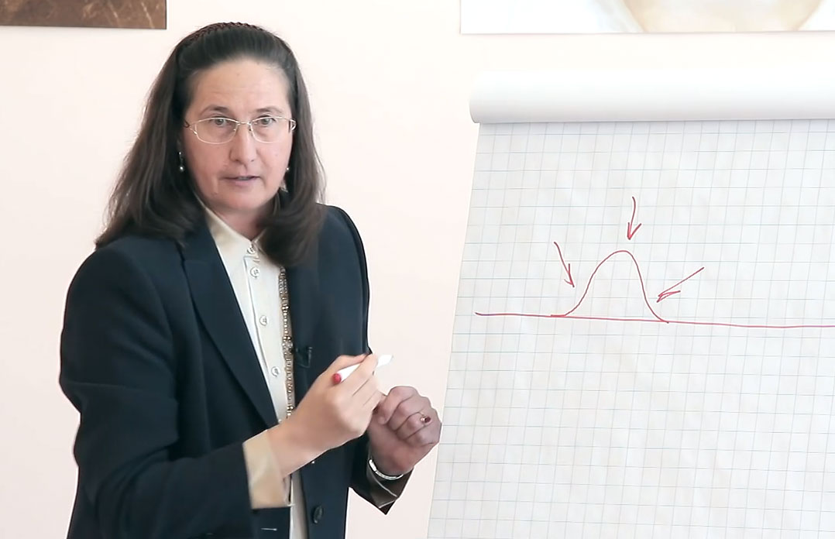
Lūk, piemēram, vietai ir šāds vibrāciju līmenis. Bet jūs sākat meditēt. Un jūs pamazītēm sākat no šī līmeņa atšķirties. Jūs maināt telpas vibrācijas. Kas notiek? Ārējie spēki, kas ir visapkārt, sāk mēģināt atgriezt jūs atpakaļ tajā apziņas līmenī, kāds ir vidējais līmenis. Tas taču ir loģiski, tā ir fizika. Ja, piemēram, bumbiņu iegremdē ūdenī, tā izlēks ārā. Tāpat arī te, – kad jūsu vibrācijas paaugstinās, viss apkārtējais sāk mēģināt nolikt jūs vietā. Lai saprastu, par ko es runāju, tas ir jāizjūt.

3. No A. Bezantes lekcijas "Ievads Jogā"
Ielūkosimies lekcijā, ko Annija Bezante nolasīja 1912. gadā. Atgādināšu jums, ka Annija Bezante vadīja Anglijas Teozofijas biedrību pēc Jeļenas Blavatskas. Londonā viņa lasīja lekciju ar nosaukumu "Ievads Jogā" . Tā ir pietiekami apjomīga, tur ir nevis viena lekcija, bet četras lekcijas. Šajā lekcijā viņa runā arī par to, ka ir divi ceļi. Ir Pravritti Marga un ir Nivritti Marga. Pravritti Marga ir ārējais ceļš, pasaules ceļš, ko iet cilvēces lielākais vairums. Šajā ceļā vēlēšanās ir ne tikai derīgas, bet arī nepieciešamas. Jo cilvēkam ir vairāk vēlmju šajā ceļā, jo tas ir noderīgāk viņa evolūcijai. Vēlēšanās ir tie motīvi, kas liek cilvēkam darboties. Kur trūkst vēlmju, tur iestājas sastingums. Cilvēks kļūst inerts.
Tagad aplūkosim Nivritti Ceļu. Nivritti Marga ir Atgriešanās ceļš. "Atgriešanās ceļā vēlēšanās izbeidzas; to vietā rodas pašnoteicošā griba. Cilvēka, kas nostājies uz Atgriešanās ceļa, pēdējā vēlēšanās ir strādāt atbilstoši Visaugstākā Gribai. Viņš harmonizē savu gribu saskaņā ar Augstāko Gribu, atsakās no visām personīgajām, individuālajām vēlmēm... Ārējā ceļa vēlēšanās pārvēršas par gribu Atgriešanās ceļā; dvēsele, kas ir harmonijā ar Dievišķo, darbojas saskaņā ar Likumu."
Ja atcerēsimies diktātus, ko dod Gudrības Valdoņi, tur arī teikts par diviem milzīgiem cikliem šajā Visumā. Viens cikls – tas ir Brahmas izelpa, un otrs cikls – Brahmas ieelpa. Tieši tāpat kā šis cikls attiecināms uz visu Visumu, tas attiecināms arī uz katru indivīdu. Tas nozīmē, ka katra cilvēka attīstībā ir divi lieli posmi. Pirmais posms ir Pravritti Marga, bet otrais – Nivritti Marga. Tātad sākumā cilvēks attīstās, viņš iet uz āru, viņam viss ir jāizmēģina, jāizjūt, jāiegūst pieredze visās iespējamās darbības jomās, kādas vien ir, kādas ir sasniedzamas. Viņam viss ir jānobauda, jāizmēģina absolūti viss. Un lūk, pienāk posms, kad viņš jau ir piesātinājies ar visu to, kas ir fiziskajā pasaulē, un viņa dvēsele vēlas atgriezties Mājās.
Atgriezīsimies pie Valdoņiem un atcerēsimies pašu pirmo diktātu, ko deva Kungs Sanats Kumara 2005. gada 4. martā. Es jum citēšu fragmentu no šī diktāta:
"Paaugstinās planētas vibrāciju līmenis. Jaunas enerģijas nāk uz Zemi. Lielākā daļa cilvēces izjūt šīs enerģijas kā neiespējamību un bezjēdzību turpināt iet tālāk pa tām maldu takām tumsā, pa kurām tā klīdusi daudzas jo daudzas tūkstošgades.
Tas izpaužas kā neapmierinātība, sirds skumjas un ilgas pēc kaut kā, kam tūlīt būtu jānotiek. Jutīgāki cilvēki pazaudējuši interesi par savām parastajām nodarbēm. Šķiet, ka nekam no tā, kas agrāk likās nozīmīgs un piešķīra dzīvei jēgu, šodien nav ne mazākās nozīmes. Šķiet, ka visas iepriekšējās nodarbes: tukša laika pavadīšana ar draugiem, bezgalīga seriālu skatīšanās, dzīšanās pēc jauniem nieciņiem zaudējušas jebkuru nozīmi. Tas viss atgādina mānīgu svētku spožumu, kas palicis vakardienas svētku vietā. Šodien tas viss jau zaudējis jēgu."
Valdoņu dotie vēstījumi domāti tiem cilvēkiem, kas pabeiguši šo ceļu uz āru un atrodas uz iekšējā ceļa, Atgriešanās robežas. Tieši šiem cilvēkiem Valdoņi dod savus vēstījumus.
Jūs varat padomāt, vai jums šis ceļš ir piemērots vai ne. Annija Bezante runā par to, ka Ārējā ceļā, ko iet cilvēces vairākums, cilvēkus virza vēlēšanās, doma un darbība. Kad cilvēks pāriet no Ārējā ceļa uz Iekšējo ceļu, tad jābūt tā, ka vēlēšanās pārveidojas gribā. Domai jāpārveidojas par saprātu. Tas nozīmē, ka cilvēkam savā domāšanas darbā no miesīgā prāta līmeņa jāpāriet sava Es Kristus, Augstākā Saprāta līmenī. Darbība fiziskajā plānā pārvēršas par pašuzupurēšanos. Tas nozīmē: ja cilvēks iet Atgriešanās ceļu, atgriežas atpakaļ, tad, ja viņš nodarbojas ar kaut kādu darbību, tad pati darbošanās viņam pārvēršas par pašuzupurēšanos. Tāpēc, ka viņam vairs nevajag būvēt namus, saprotiet, viņš to ir darījis jau sen. Ja viņš kaut ko dara, tad viņš to dara priekš citiem. Un tad cilvēks nostājas uz Atgriešanās ceļa.
Atgriezīsimies pie Annijas Bezantes lekcijas "Ievads Jogā". 1912. gads – tas ir aptuveni pirms simt gadiem. Annija Bezante savā lekcijā min piecas prāta attīstības pakāpes. Mēs tagad aplūkosim šīs piecas pakāpes. Šīs pakāpes ir raksturīgas cilvēka attīstības posmiem, lai arī tās tiek salīdzinātas ar cilvēka vecumu.
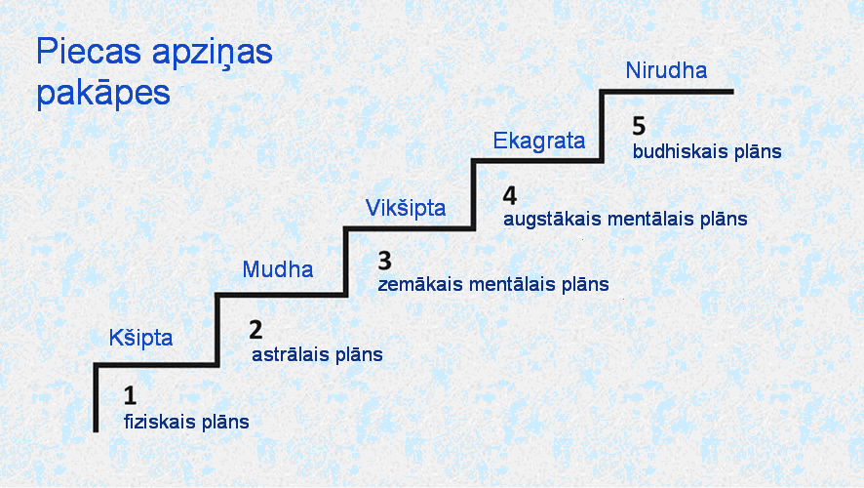
Pirmā pakāpe ir kšipta. Kas ir kšipta? "Cilvēka prāts svaidās uz visām pusēm. Tas ir kā tauriņš, cilvēka pirmā pakāpe, bet vienam atsevišķam cilvēkam tā ir bērnība, kad domas lēkā no viena priekšmeta uz citu." Tas atbilst fiziskajam plānam, darbībai fiziskajā plānā. Ja jūs pavērosiet cilvēkus savā apkārtnē, jūs tādus ieraudzīsiet. Tie ir cilvēki, kuru dzīvi aizpilda tas, ko viņi redz, tātad viņu apziņa ir fiziskajā plānā.
Nākamā pakāpe ir mudha. Tā atbilst astrālajam plānam. Tas ir jaunības laiks, nemiera, iemīlēšanās, emocionālu satricinājumu laiks, kad cilvēks sāk dzīvot it kā ar jūtām. Tas ir tāds stāvoklis, kad var visus mīlēt vai arī visus ienīst, vai izjust vēl ko citu.
Nākamā pakāpe – vikšipta. Vikšipta atbilst miesīgajam prātam. Vikšipta ir zemākā mentālā plāna pakāpe. Šajā pakāpē cilvēku var pārņemt kāda ideja. Viņš, piemēram, var aizrauties ar komunisma ideju (komunisms – tas taču ir labi), vai otrādi – ar fašisma ideju, vai arī ar Valdoņu Mācību: "Ak, Valdoņu Mācība – tas taču ir ģeniāli!" Cilvēks var aizrauties ar kādu ideju, bet var būt, ka šī ideja viņu pārņēmusi uz kādu laiku un pēc tam vairs neinteresēja. Ar to var izskaidrot, kāpēc daudzi cilvēki aiziet. Kāpēc cilvēki aiziet no Mācības? Pirmkārt, tāpēc, ka viņi vēl nav nogājuši visu ārējo ceļu, lai atgrieztos pie iekšējā. Otrkārt, pēc sava apziņas līmeņa viņi vēl ir šajās trijās pakāpēs – kšipta, mudha, vikšipta. Šī ideja viņus pārņēma, bet pēc tam viņus pārņēma mākamā ideja. Ak, Kraijons! Vai arī – ak, vēl kaut kas, un atkal – aizgāja. Šajā pakāpē cilvēks mācās pazīt un atšķirt, atšķirt labo no ļaunā, ilūziju no realitātes. Tā ir ļoti svarīga zemākā mentālā plāna pakāpe.
Lūk, kad cilvēks jau ir apguvis atšķiršanu, viņš pāriet nākamajā pakāpē – ekagrata. Ekagrata pakāpe atbilst augstākajam mentālajam plānam. Dievišķo Valdoņu Mācības terminoloģijā tā ir Es Kristus pakāpe, tātad cilvēks paceļas Es Kristus pakāpē. Šai gadījumā "ideja nevis valda pār cilvēku, bet pakļaujas cilvēka varai, un cilvēks sasniedz to prāta koncentrācijas stāvokli, ko sanskritā sauc par "ekagrata" un kas ir ceturtā pakāpe. Tikai tad cilvēks ir pilnīgi nobriedis un gatavs īstajai dzīvei; viņš ir atbrīvojies no pasaules tirānijas, viņu vairs nevilina tās kārdinājumi, viņš tuvojas jogai, viņa virzība uz priekšu paātrinās. Šī ceturtā pakāpe atbilst darbībai augstākajā mentālajā plānā." Lūk, šiem cilvēkiem Valdoņi dod savu Mācību. Atcerieties, mēs tikko lasījām Sanata Kumaras diktātu. Lūk, šiem cilvēkiem, kas ir uz ceturtās apziņas attīstības pakāpes, Valdoņi dod vēstījumus. Šai gadījumā cilvēks jau kļūst par idejas nesēju, piemēram, Mācības nesēju. Tas ir, nevis ideja valda pār viņu, bet viņš pārvalda ideju. "Šajā pakāpē viņš izvēlas vienu noteiktu ideju – iekšējo dzīvi... Viņš paceļas pāri vēlmei gūt baudu kā no šīs pasaules, tā no viņpasaules."
Pēc tam viņš tuvojas piektajai pakāpei , to sauc par nirudha. Tā ir paškontroles pakāpe. Tā atbilst budhiskajam plānam. Mūsu terminoloģijā tas ir kauzālā ķermeņa līmenis. Šajā pakāpē cilvēks apvieno savu apziņu ar Dievu, viņš it kā paceļas pāri visām idejām un pats var izvēlēties ideju. Viņš apvieno savu apziņu Augstāko Saprātu. Lūk, šajā pakāpē viņš var sekmīgi īstenot Jogu. Beidzot mēs esam nonākuši līdz mūsu lekcijas tēmai.

2. daļa
Saturs
1. Sabiedrības iedalījuma sistēma vēdiskajā kultūrā (pēc Lahiri Mahasaya).
2. Jogas rašanās. Jogas kā zinātnes izpratne.
3. Astoņas Jogas pakāpes (pēc Mahariši Patandžali).

1. Sabiedrības iedalījuma sistēma vēdiskajā kultūrā
(pēc Lahiri Mahasaya)
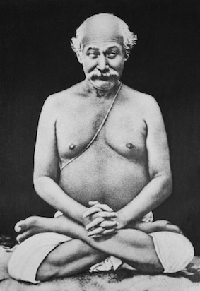
Indijā pazīstams ir ievērojamais jogs Lahiri Mahasaya. Viņš dzīvoja 19. gs. (1828. – 1895.) Indijas ziemeļos. Šī ir viņa vienīgā fotogrāfija.
Tāds viņš reāli ir izskatījies. Daudzas reizes viņu bija mēģinājuši nofotografēt, bet katru reizi pēc filmas attīstīšanas izrādījās, ka visi skolnieki sēž lokā ap viņu, bet viņa paša nav. Tad viens fotogrāfs sāka lūgties, piegāja pie viņa un palūdza, lai būtu kaut viena Skolotāja fotogrāfija. Tad viņš iežēlojās un atļāva sevi nofotografēt. Tāda ir viņa vienīgā fotogrāfija, tāds viņš izskatījās dabā.
Es esmu izlasījusi grāmatu "ЛАХИРИ МАХАСАЙЯ – Путеводная звезда Крийя-йоги", ko iesaku jums visiem. Šīs grāmatas autors ir Svami Satjašvarananda Giri (Swami Satyeswarananda Giri).
Tagad aplūkosim sabiedrības sadalījumu Indijā.
Indijā sabiedrība tiek dalīta četrās šķirās.
Visaugstākā šķira ir brahmaņi. Tie ir garīdznieki, priesteri, kuru pienākums ir uzturēt reliģisko kultu.
Mazliet zemāka šķira ir kšatriji. Tie ir kareivji, kuru pienākums ir vadīt valsti un aizsargāt to pret ienaidniekiem.
Vēl zemāka šķira ir vaišjas. Tie ir tirgotāji, kas nodarbojas ar komerciju, lai nodrošinātu valsts ekonomisko stabilitāti.
Viszemākā šķira ir šudras. Tā ir lauksaimniecības darbinieku kasta, kas izaudzē pārtikai vajadzīgo un kalpo trim augstākajām šķirām.
Lahiri Mahasaya bija brahmans. Kad viņš redzēja, cik viņa laika sabiedrībā 19. gs. šī sistēma nepareizi funkcionē un īstenībā padara garīgi nabadzīgākas visas šķiras, viņš sniedza savus komentārus, savu šīs sistēmas analīzi. Tā kā Lahiri Mahasaya bija liels jogs, viņš savas zināšanas saņēma, pieslēdzoties citam apziņas līmenim. Viņš tās nesaņēma zemes līmenī. Pieslēdzoties augstākam līmenim, viņš varēja redzēt, kā šīs četras sabiedrības šķiras reāli pastāvēja tajos laikos, kad tās bija tikko kā radušās. Tā bija sabiedrības iedalījuma sistēma vēdiskajā kultūrā. Kā viņš to traktē?
Brahmans ir tas, kas ir vienots ar Augstāko Es. Citiem vārdiem sakot, viņš ir tas, kas apzinās Brahmu, Augstāko Es, – tas ir brahmans. Tātad tas ir cilvēks, kas pastāvīgi ir Dievā, ir vienots ar savu Augstāko Es. Lūk, tas ir brahmans.
Kšatrijs ir tas, kas nodarbojas ar Krija jogu vai meditācijām un kuram starp uzacīm – trešajā acī ir liecība par iekšējām atklāsmēm, un kurš negaida no savas prakses tūlītēju rezultātu. Tas ir kšatrijs.
Vaišja ir tas, kas nodarbojas ar Krija jogu vai meditāciām, bet gaida rezultātu no tām. Piemēram, okultos spēkus vai atbrīvošanos. Šāda gaidīšana liek viņam pievērsties tirdzniecībai vai biznesam, un rodas piesaistīšanās.
Pēdējā šķira – šudras. Tie nesaskata īsto ceļo un ne ar kādām praksēm nenodarbojas. Šiem cilvēkiem ir jābaro pārējie un godīgi jākalpo tiem, lai ar pareizu dzīvesveidu iemantotu īsto ceļu.
Ja atceramies 5 apziņas pakāpes, tad varam saskatīt šādu analoģiju.
Šudras ir tie, kuru apziņa ir uz fiziskā un astrālā plāna pakāpes [kšipta un mudha].
Vaišjas – uz zemākā mentālā plāna pakāpes [vikšipta].
Kšatriji – uz augstākā mentālā plāna pakāpes [ekagrata].
Brahmaņi – uz budhiskā plāna pakāpes [nirudha].

Tātad katrai apziņas attīstības pakāpei ir atbilstoša pakāpe, ko cilvēks ieņem sabiedrībā. Tā tas bija vēdiskajā kultūrā, par ko daudzi runā, bet neviens nesaprot, kas tā ir. Mēs pamēģināsim saprast, kas ir vēdiskā kultūra.
Atcerēsimies četras sabiedrības šķiras.
Vai jūs viegli varat iedomāties, ka tie cilvēki, kas vada jūsu valsti, visi ir vienoti ar savu Augstāko Es? Ka viņi nodarbojas ar garīgajām praksēm, negaidot rezultātu. Jūsu prezidenti ar Krija jogu nodarbojas? Nē? Tātad valstu vadībā ir šudras. Šudras. No šejienes jums kļūs saprotams, par ko Valdoņi runā, kad saka, ka sabiedrībā vajag atjaunot īsto hierarhiju. Jūs varat atrast šos diktātus. Par to, manuprāt, ir teikts vairākos diktātos. Kad viņi runā par īstās hierarhijas atjaunošanu, viņi ar to saprot šo hierarhiju, taču ne tā, kā tas ir mūsdienu Indijā, bet tā, kā bija vēdiskajā sabiedrībā.

2. No kurienes radās Joga? Jogas kā zinātnes izpratne
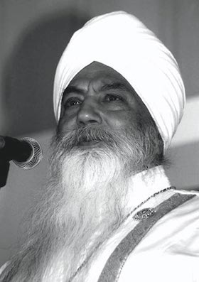
Tagad pievērsīsimies pēdējai Zelta laikmeta civilizācijai, ko vēl atceras uz planētas Zeme. Mums ir zināms Jogi Bhadžans. Viņš nomira 2004. gadā. Viņš ir teicis, ka kaut kad sen (apmēram pirms 40 tūkstošiem gadu) teritorijā, kur mēs pašlaik atrodamies, pastāvēja vēdiskā civilizācija. Šī civilizācija bija izvietojusies teritorijās, kur tagad ir Krievijas stepes. Protams, tas nenozīmē, ka šīs civilizācijas ļaudis bija krievi. Šī civilizācija tikai atradās šajās teritorijās. Tā bija pēdējā Zelta laikmeta civilizācija. Pateicoties Jogi Bhadžanam, mēs uzzinājām, ka tas bija pirms 40 tūkstošiem gadu. Tai laikā sapulcējās visi gudrajie, kas bija lieli jogi, un viņi visi bija brahmaņu pakāpē pēc savas apziņas līmeņa. Tā kā viņiem piemita paredzēšanas spējas, viņi saprata, ka kaut kad mēs ar jums sapulcēsimies šajā zālē, un mums nebūs nekā, kas palīdzētu uzturēt mūsu apziņas līmeni, tāpēc vajadzēja par mums parūpēties. Vislabākie prāti, kas dzīvoja pirms 40 tūkstošiem gadu, izdomāja sistēmu, ko viņi nosauca par Jogu. Viņi domāja, ka ar šo sistēmu mēs spēsim veiksmīgi eksistēt mūsu apkārtējā sabiedrībā.
Apmēram pirms 10 tūkstošiem gadu sakarā ar aukstāka laika iestāšanos šī Zelta laikmeta civilizācija pārceļoja uz Indiju. Un padarīja Indiju labāku (Bharata – Indijas nosaukums viņu valodā), ar šīm vēdiskajām zināšanām viņi padarīja Indiju labāku. Sākot ar Vēdām, Upanišadu, lūk, tas viss no Krievijas teritorijas ir atnācis. Taču tā nebija Krievija, tā bija cita valsts.
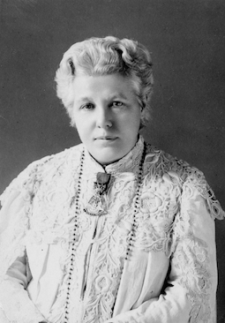
Pievērsīsimies atkal Annijai Bezantei.
Pirms 100 gadiem Annija Bezante lasīja lekciju "Ievads Jogā". Tas bija Londonā. Kā Annija Bezante definē Jogu?
"Joga ir tikai paātrināts apziņas atvēršanas process."
Cita definīcija: "Joga ir racionāls apziņas atvēršanas likumu lietojums, kurus cilvēks lieto pats sev."
Tātad Joga ir individuāla metode. Katra cilvēka metode, kas pats strādā ar savu apziņu, izmantojot noteiktu instrumentu, ko sauc par Jogu. Tas ir individuāls darbs. Tāpēc tas, ko jūs darāt, divas reizes nedēļā apmeklējot pulciņu, lai nodarbotos ar Jogu, nav Joga, bet tā ir fizkultūra. Lai mēs saprastu, kas ir Joga, mēs esam sapulcējušies uz šo lekciju.
Vēl viens citāts no Annijas Bezantes: "Joga ir zinātne. Tā ir veca patiesība, ko vajag apgūt. Joga nav neskaidra, sapņaina iztēles klejošana, tā ir zinātne pielietojumā, sistemātiska likumu izraudzīšana, lai sasniegtu noteiktu mērķi. Joga izmanto psiholoģijas likumus, ko lieto visas cilvēka apziņas atvēršanai visos plānos, visās pasaulēs, un tā lieto šos likumus saprātīgi katrā konkrētā gadījumā. Šī attīstības procesā esošas apziņas likumu racionāla izmantošana notiek precīzi un uz tādiem pašiem pamatiem, kādi tiek lietoti visās pārējās zinātnes nozarēs."
Tātad Joga ir pilnīgi noteikta zinātne, kas tika dota cilvēcei pirms 40 tūkstošiem gadu, lai tā varētu attīstīties, strādājot ar savu apziņu un izmantojot šo universālo instrumentu, ko sauc par Jogu.
Vārds Joga ir radies no sanskrita vārda jodž vai judž, kam ir vairākas jēdzieniskās nozīmes: iejūgs, vingrinājums, savaldīšana, savienošana, vienotība, saite, harmonija, savienība.
Sanskrits ir ļoti ietilpīga valoda, un viens vārds var nozīmēt veselu poēmu. Tātad sākumā bija tikai viena Joga, kas bija dota cilvēcei. Bet pa šiem 40 tūkstoš gadiem Joga ir mazliet transformējusies, un transformējusies tā ir tāpēc, ka ir nākuši dažādi cilvēki, katrs mācīja nedaudz savādāk, pēc savas gaumes, un tāpēc pašlaik pastāv ļoti daudz dažādu Jogas tipu. Visvairāk pazīstami ir: Radža joga, Hatha joga, Krija joga, Kundalini joga, Bhakti joga. Ir daudz dažādu jogu, taču visas tās ir cēlušās no vienas Jogas.

3. Jogas astoņas pakāpes
(pēc Mahariši Patandžali)

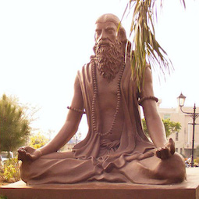
Tagad pievērsīsimies citam ievērojamam cilvēkam, kas dzīvoja otrajā gadsimtā pirms mūsu ēras. Viņa vārds ir Mahariši Patandžali.
Attēlā redzama viņa statuja – ļoti nopietns cilvēks. Kāds ir viņa galvenais nopelns cilvēces labā? Viņš pirmo reizi sistematizēja principus, kas ir Jogas pamatā, un izklāstīja to savā darbā "Joga sūtra". Šo dokumentu nav iespējams izlasīt. Tas rakstīts kādā no indiešu valodām. Es mēģināju. Ir ļoti daudz dažādu tulkojumu. Bet, tā kā tie cilvēki, kas tulkojuši, paši nav sapratuši, ko viņi tulko, tad saprast šo dokumentu es nespēju. Pamēģiniet jūs, es jums iesaku. Taču pats galvenais, ko devis Patandžali, ir precīzs Jogas iedalījums 8 pakāpēs. Tātad jogas apgūšana notiek 8 pakāpēs.

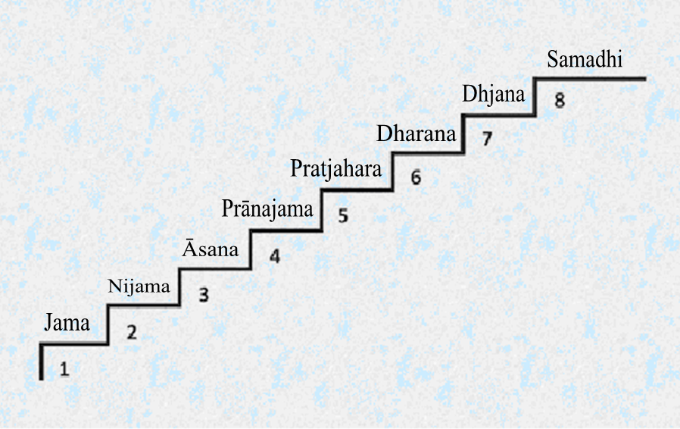

Astonas Jogas pakāpes. Aplūkosim tās sīkāk. Tas ir ļoti svarīgi, ja nodarbojamies ar Jogu.
Pirmā pakāpe. Jama: morālo noteikumu ievērošana un uzvedības likumi sociālajā vidē. Vai jums tas neatgādina Starptautiskās sabiedriskās kustības "PAR TIKUMĪBU!" dalībnieka kodeksu?

Starptautiskās sabiedriskās kustības "PAR TIKUMĪBU!" dalībnieka kodekss
1. Es pret citiem izturos tā, kā gribu, lai citi izturētos pret mani.
2. Es nedaru ļaunu ne cilvēkam, ne dzīvniekam, ne Dabai.
3. Es ar mīlestību un saudzīgi izturos pret tuvākajiem un pret dzimtajām mājām – planētu Zeme.
4. Es esmu par darbu Vispārības Labumam.
5. Es izvēlos godīgumu, taisnīgumu un patiesīgumu, tikumisku tīrību, vienkāršību un pieticību sabiedriskajā un personīgajā dzīvē.
6. Es tiecos uz savas apziņas paaugstināšanu un pozitīvu domāšanu.
7. Es piekopju veselīgu dzīves veidu.
8. Es priecājos par citu sasniegumiem tāpat kā par saviem.
9. Es esmu par visu tautu brālību.
10. Es dzīvoju saskaņā ar Sirdsapziņu.

Jama tiek iedalīta piecās daļās. Galvenais princips ir ahimsa (atteikšanās no vardarbības). Mums ir minētais kodekss, un tajā ir šāds punkts: "Es nedaru ļaunu ne cilvēkam, ne dzīvniekam, ne Dabai. Es ar mīlestību un saudzīgi izturos pret tuvākajiem un pret dzimtajām mājām – planētu Zeme."
Nedarīt ļaunu ir augstākais morāles likums, tā ir galvenā no visām jamām. Jogs ne tikai pats nedrīkst citiem nodarīt ļaunu, bet viņš arī nedrīkst būt par netiešu ļaunuma iemeslu un nedrīkst veicināt vai pamudināt kādu citu darīt ļaunu.
Ahimsa tiek īstenota trijos līmeņos.
Darbībā: tā ir noteikta labsirdīga attieksme pilnīgi pret visām dzīvajām būtnēm visos laikos un jebkurās situācijās.
Vārdos: atturēšanās no tenkām un baumām.
Domās: Atturēšanās no nekrietnām vai nosodījuma domām. Ahimsa ir arī mīlestība pret visu un visiem.
1. pakāpe: Jama
1. Ahimsa - atteikšanās no vardarbības darbos / vārdos / domās;
2. Satja - patiesīgums un godīgums darbos / vārdos / domās;
3. Asteija - nezodz;
4. Brahmačarja - atturība un kontrole pār dzimumtieksmi;
5. Aparigraha - nesavtīgums, pieticība.
Pirmajā pakāpē bez ahimsas svarīga sadaļa vēl ir satja. Satja ir patiesīgums un godīgums. Tai pretējās īpašības ir melīgums un liekulība. Tikmēr, kamēr cilvēks nav patiess, viņš nevar kļūt par jogu.
Patiesīgums arī tiek analizēts trijos līmeņos:
darbos – tā ir atteikšanās no meliem, apmelošanas, apvainošanas, lamāšanās;
vārdos – tā ir kontrole pār runāto, klusēšanas praktizēšana;
domās – atturēšanās izsmiet to, ko citi uzskata par svētu.
Piemēram, plašsaziņas līdzekļos risinājās diskusija par pravieša Muhameda karikatūru. Dažiem šķiet, ka tā ir vārda brīvība. Ja ir vārda brīvība, tad kāpēc mēs nevaram zīmēt pravieša Muhameda karikatūru? Viņi par to nopietni diskutē. Ir prātam neaptverami, cik tālu sabiedrība nonākusi!
Nākamais princips ir asteja – nezodz. Te ir domāta ne tikai svešas mantas zagšana, bet arī domu, intelektuālā īpašuma piesavināšanās. Tātad neko svešu nedrīkst piesavināties.
Brahmačarja – atturība un kontrole pār dzimumtieksmi.
Kustības "PAR TIKUMĪBU!" dalībnieka kodeksā mēs to ierakstījām piektajā punktā: "Es izvēlos godīgumu, taisnīgumu un patiesīgumu, tikumisku tīrību, vienkāršību un pieticību sabiedriskajā un personīgajā dzīvē." Mēs ar to domājām gan satja, gan brahmačarja, tātad vairākus vienā.
Brahmačarja tulkojumā nozīmē brahmaņa uzvedība un ar to saprot dzīves kārtību saskaņā ar garīgajiem ideāliem. Tas visdrīzāk ir prāta un gara stāvoklis. Daudzi gudrie un jogi bija precējušies un izpildīja sociālo funkciju. Brahmačarja ir kontrole pār vēlmēm darbos, vārdos un domās, tā ir uzticība savai ģimenei. Drusku vēlāk mēs atgriezīsimies pie vēdiskās filozofijas uzskatiem par ģimeni un laulību.
Nākamā sadaļa ir aparigraha: nesavtīgums, pieticība, un tas nozīmē – nevākt, nekrāt, nepieņemt dāvanas. Jogs trenē savu prātu nejust nekādu trūkumu. Tad, kad viņam patiesi kaut kas ir vajadzīgs, viss atnāk pie viņa bez jebkādas piepūles īstajā laikā.
Tas nozīmē, ka tikmēr, kamēr mēs raizējamies par kaut ko, baidāmies, ka mums nepietiks pārtikas, naudas, ka mums kaut kā pietrūks, tik ilgi, kamēr mēs par to raizējamies, mēs to visu zaudēsim. Bet tad, kad mēs uzticēsimies Dievam, lai Viņš par mums rūpējas, tad tas viss atnāks pie mums pats no sevis dabiski īstajā laikā. Tikai mūsu bailes nostājas starp mums un Dievišķo pārpilnību, kas mums sākotnēji ir paredzēta. Vienaldzība pret lietām sniedz mieru.
Mēs esam aplūkojuši Patandžali pirmo pakāpi – Jama.
Otrā pakāpe ir Nijama: ārēja un iekšēja attīrīšanās pašdisciplīnas ceļā vai individuāli uzvedības noteikumi, kas disciplinē to, kurš to praktizē.
Tātad tas ir darbs ar saviem trūkumiem, un tam, kā to darīt, ir veltīti ļoti daudzi Gudrības Valdoņu diktāti. Tajos ir doti konkrēti ieteikumi, soli pa solim:
Pirmais: jums ir jāsaprot, ka jūsos ir kāda noteikta nepilnība.
Otrais: jums ir jāvēlas no tās atbrīvoties.
Trešais: jums ir jālūdz \dievs, lai Viņš atbrīvo jūs no šīs nepilnības. Tas ir viss!
2. pakāpe: Nijama
1. Sauča - tīrība (ķermeņa, vārdu, domu)
2. Santoša - apmierinātība (pastāvīga pozitīva emocionālā fona uzturēšana
3. Tapas - pieticība, askētisms, sevis ierobežošana
4. Svadhjaija - pašizglītošanās, pašanalīze (sevis izzināšana un izzināšana caur sevi)
5. Išvara - ticība Dievam (visu savu darbu, vārdu un domu veltīšana
Pranidhana Augstākajam mērķim)
Nijama tāpat ir iedalīta piecās daļās: sauča, santoša, tapas, svadhjaija, išvara pranidhana.
Sauča ir tīrība. Ar šīs prakses palīdzību mēs sasniedzam atbrīvotības sajūtu no ķermeņa.
Salīdzinājumam mūsu Kodeksā ir septītais punkts ir: "Es piekopju veselīgu dzīves veidu."
Sauča tiek analizēta trijos līmeņos.
Ķermeņa tīrība ir krijas, āsanas, pranajamas prakse, higiēna, tīra apģērba valkāšana, mājokļa uzturēšana tīrībā un kārtībā.
Visgrūtākais punkts šajā saučā ir uzturā lietojamās pārtikas fiziskā un enerģētiskā tīrība. Šo punktu, vienīgo no visiem, nav iespējams ievērot mūsdienu apstākļos. Tāpēc, ka pārtiku mēs pērkam veikalos. Bet kādi ir cilvēki, kas to ražo, visi ir brahmaņi? Pārtikas produktiem viņi pievieno visādus ingredientus ar kodu "E", visādus konservantus. Līdztekus tam, ka enerģētiski to jau nedrīkst ēst, tas nav savienojams ar cilvēku vibrācijām, bet arī ķīmiski tas ir nesavienojami. Bet mēs to visu ēdam.
Lekcijas sākumā es teicu, ka mūsu šūnas vibrē ar noteiktu frekvenci. Es teicu, ka ir trīs barības veidi: satviskā (satva – labsirdības guna), radžiskā (radžas – darbības guna), tamasiskā (tamas – gara tumsonības guna).
Lūk, visa mūsu pārtika atbilst gara tumsonības gunai. Tāpēc tik ilgi, kamēr mēs ēdam šādu barību, kas atbilst tumsonības gunai, mēs nevarēsim nodarboties ar jogu. Šis ir klupšanas akmens visam. Mēs nevarēsim nodarboties ar jogu tikmēr, kamēr mēs nelietosim uzturā cilvēka cienīgu pārtiku. Lūk, šis ir visgrūtākais punkts, ko visgrūtāk izpildīt.
Lai barība būtu atbilstīga cilvēka vibrācijām, mums ir jārūpējas par to, lai tā būtu satviska. Tas nozīmē, ka tai jābūt tikko kā ievāktai – labībai, augļiem, visam tieši no dobes: burkāni, bietes, kartupeļi, dilles, tomāti. gurķi, labība: rudzi, auzas, kvieši. Bez ķīmijas, bez pesticīdiem, ar savām rokām, savām vibrācijām. Ja lietojam uzturā pienu, tad arī govij jābūt savai. Lai govs ēd normālu barību, bet ne atkritumus un neganās ceļa tuvumā. Pretējie spēki jau sen ir parūpējušies par to, lai mēs ne tikai nevarētu nodarboties ar jogu, bet lai mēs nebūtu spējīgi pat saprast, kas tas ir. Un tam mums dod attiecīgu barību. Un pēc manām domām tāpēc šis ir visgrūtāk izpildāmais punkts.
Nākamais punkts ir runas tīrība.
Mēs aplūkojam Nijamu, otro Patandžali pakāpi, un sauču – tīrību. Mēs izskatījām ķermeņa tīrību, tagad aplūkosim runas tīrību. Tas nozīmē valodas normu ievērošanu, labu dikciju un izteikumu tikumīgumu.
Domu tīrība nozīmē, ka nav negatīvu emociju, tādu kā ienaids, dusmas, bailes, alkatība, lepnība, iekāre u.c. Tas ir tas, ko mums māca Gudrības Valdoņi: nekādas negatīvas jūtas nedrīkst būt.
Nākamais ir santoša. Santoša ir apmierinātība.
Ielūkosimies mūsu kodeksā, tajā ir 6. punkts: "Es tiecos uz savas apziņas paaugstināšanu un pozitīvu domāšanu." Tas nozīmē pastāvīgu iekšēja pozitīva noskaņojuma saglabāšanu.
Un viena no galvenajām Mācībām, ko dod Valdoņi (šo Mācību deva Kungs Surija) ir: "Neaplaistīt negatīvo ar savas uzmanības enerģiju." Kad mēs pievēršam uzmanību negatīviem notikumiem, mēs automātiski sākam pastiprināt tos ar savu Dievišķo enerģiju. Tāpēc viens no Jogas likumiem ir visu laiku domāt par labo, tātad ar savu enerģiju aplaistīt Dievišķus paraugus.
Pretējie spēki jau sen ir parūpējušies, lai viss ēters, visi plašsaziņas līdzekļi būtu pārpildīti ar katastrofām, slepkavībām, sprādzieniem, kariem, terora aktiem, un mēs to visu aplaistām ar savas uzmanības enerģiju, un tā visa ar katru dienu kļūst arvien vairāk.
Mans tētis teica: "Ja piecus gadus cilvēku sauks par cūku, tad viņš sāks rukšķēt." Cik gadus mēs skatāmies visas šīs muļķības? Bet Valdoņi gandrīz katrā vēstījumā saka: "Neskatieties televīziju." Cilvēkiem, kas skatās televīziju, ceļš uz Jogu ir slēgts. Vajag izvēlēties.
Otrās Nijamas pakāpes trešā daļa ir tapas. Tā ir pieticība, askētisms un sevis ierobežošana.
Tapasa praktizēšana norūda gribu, kas jogam dod ķermeņa un prāta spēku, vīrišķību un gudrību. Tapas nozīmē ilgstošu sēdēšanu, ilgstošu klusēšanu u.t.t.
Kopš 2009. gada pēc man personīga rīkojuma mēs to praktizējam trīs reizes dienā. 2009. gadā, kad mums šeit bija pirmais seminārs, es visiem aizliedzu ēšanas laikā sarunāties. Lūk, jau 6 gadus mēs mēģinām to sasniegt. Vai jums izdodas ēšanas laikā nesarunāties? Izdodas? Un ne tikai nesarunāties, bet pat ar žestiem nedrīkst sarunāties. Ēšanas laikā jābūt pilnīgai koncentrācijai uz iekšēju klusēšanu, uz Dievu. Tas taču ir dabiski. Visi tā arī dara? Nē? Manuprāt tā ir tikpat grūti sasniedzama lieta kā pareiza barība.
Bet, lūk, nākamais punkts ir svadhjaija – pašizglītošanās (sevis iepazīšana un mācīšanās caur sevi), ar to mums viss ir kārtībā. Mēs tagad ar to arī nodarbojamies. Tā ir Dzīves Ētikas universitāte, Sirius centri, mēs lasām diktātus, rozārijus – tas viss pieder pie pašizglītošanās. Ar to mums viss ir labi.
Un pēdējais ir Išvara Pranidhana – piektā daļa – ticība Dievam. Ļoti daudzos diktātos runāts par ticību Dievam. Bez ticības Dievam nekāda joga nav iespējama.
Mēs izskatījām Patandžali otro pakāpi un pārejam pie trešās. Trešo pakāpi sauc Āsana. Āsana ir poza, stāvoklis.
Patandžali māca, ka pozai jābūt stabilai un ērtai. To sasniedz ar atslābināšanos un koncentrēšanos. Nekustīgu un komfortablu fiziskā ķermeņa stāvokli sauc par āsanu. Āsanu sistēma tikusi izstrādāta gadu tūkstošos, un katra no tām nodrošina plašu un selektīvu iedarbību uz muskuļiem, nerviem, organisma orgāniem un dziedzeriem. Āsanu galvenais uzdevums ir darīt prātu un ķermeni veselus, vadāmus un nepārtraukti darbojošos. Taču tas ir tikai prāta un ķermeņa uzskaņošanas līdzeklis. Nav jāapstājas šajā starpposmā pat, ja sasniegtas tā virsotnes. Ja cilvēks nostājies uz ķermeņa kulta ceļa, Jogai viņš ir miris. Tikai harmoniska fizisko spēju un garīgo īpašību attīstība nodrošina vienotību, ko sauc par Jogu. Palūkojieties uz Lahiri Mahasaya fotogrāfiju. Viņš bija augstākās klases Jogs. Viņš varēja teleportēties, varēja izdarīt pilnīgi visu, bet viņa ķermenis neizskatās īpaši kopts, jo viņš koncentrējās uz Dievu, nevis uz fizisko ķermeni.
Ceturtā pakāpe ir Prānajama. Prānajama ir elpošanas kontrole. Tā ir ieelpa, izelpa un elpas aizturēšana. Prāna ir visa esošā enerģētiskais pamats, tā ir dzīvības enerģija , kas fiziski izpaužas kā elpošana. Jama ir paplašinājums. Tāpēc prānajama ir dzīvības enerģijas palielināšana, kontrolējot un regulējot tās plūsmu ķermenī.
Ar prānajamas palīdzību tiek aizvākti pārklāji, kas slēpj iekšējo gaismu. Kad jogs iemācās pārvaldīt elpošanu, viņš gūst iespēju kontrolēt jūtas, un tas ļauj viņam pāriet pie nākamajām pakāpēm.
Vai ir saprotams? Tātad pakāpe pēc pakāpes. Neiemācoties kontrolēt elpošanu, veltīgi kontrolēt jūtas, jo no tā, kā mēs elpojam, ir atkarīgs, cik mēs kontrolējam savas jūtas. Ja mēs elpojam mierīgi, tad mēs esam mierīgi. Ja mēs elpojam kā sunīši, mēs kļūstam nemierīgi kā sunīši.
Nākamā ir piektā pakāpe – Pratjahara, kontrole pār maņām. Tās ir: garša, tauste, redze un dzirde. Visam, kas ir mūsu maņu priekšmets, lūk, tam visam mums jāpārstāj eksistēt. Mums ir jābūt pilnībā koncentrētiem uz iekšējo. Ja mēs vēlamies nodarboties ar Jogu, tad visam, kas ir ārpusē, visam, kas iedarbojas uz maņu orgāniem, jāpārstāj eksistēt priekš mums.
Uz kā balstās reklāma? Skaistas bildītes tiek ātri parādītas, lai mēs uz tām skatītos un ne par kādu Dievu pat nedomātu. Tātad visa pasaule pašlaik ir tā iekārtota, lai paņemtu savā varā mūsu uzmanību un sajūtas, lai mēs visu laiku barotu šo industriju, kas ved mūs nezināmā virzienā. Bet, lai mēs atgrieztos pie Dieva, mums vajag visas mūsu jūtas virzīt uz iekšējo. Lūk, tas būs Iekšējais Ceļš.
Maņu orgānu novirzīšana no visām pasaulīgajām vēlmēm un kārdinājumiem, viņu fiksācija uz tīru prāta dabu ir Pratjahara.
Ielūkosimies Gudrības Valdoņu diktātos: ļoti daudzi no tiem ir veltīti tieši tam, lai izstrādātu nepiesaistīšanos vēlmēm un iemācītos kontrolēt jūtas, un tajos tiek doti vienkārši ieteikumi, kā to sasniegt.
Pirmām kārtām – neskatīties televīziju. Mūsu jūtas sākotnēji bija virzītas uz āru, jo mēs gājām pa ārējo ceļu, bet tagad mums ir jāpievēršas iekšējam ceļam. Lūk, kas mums ir jādara, mūsu sajūtas mums jāvirza uz savu iekšieni.
Pratjahara ir prāta atbrīvošana no sajūtu objektu varas, sajūtu novirzīšana no ārējās pasaules piesaistēm. Jogs iznīcina domas, ko radījusi gara tumsonība un tumsa, un kultivē sevī visu tīro un gaišo, ko sniedz prāta skaidrība. Šī prakse ved pie pareizas koncentrēšanās un meditācijas.
Mēs esam nonākuši līdz sestajai pakāpei – Dharani. To var tulkot kā koncentrēšanos, tas ir, koncentrēšanos uz objektu vai uz pašu praksi. Koncentrēšanās.
Joga uzdevums šajā gadījumā ir noturēt domu pie viena priekšmeta, reāla vai iztēlē radīta. Īstai koncentrācijai ir vajadzīgs pilnīgs ķermeņa, elpošanas un apziņas miers, ko sasniedz iepriekšējās pakāpēs.
Taču atkal – visa ārējā pasaule mēģina mūs novirzīt no šīs koncentrēšanās. Tiek izmantotas speciālas modernas tehnoloģijas, un ne tikai ziņas, bet pat mākslas filmas tiek pasniegtas tādā nepārtraukti zibsnījošā manierē, kas panāk to, ka pēc tādu filmu skatīšanās cilvēks ne uz ko nespēj koncentrēties. Tātad tās ir speciālas tehnoloģijas, ar kurām panāk to, ka cilvēks nekad nebūs spējīgs meditēt, jau nekad vairs šajā dzīvē. Ja cilvēks kopš bērnības skatās televīziju, tad šis mūžs viņam ir zaudēts. Mūsu televīzija paveic to, ka piespiež mūs nekad neizjust koncentrēšanos.
Mēs visu laiku esam procesā: pa vienu telefonu sarunājamies, uz otra spēlējam spēles un tai pašā laikā skatāmies datorā ziņas vai vēl ko citu. Mēs visu laku esam procesā, un mēs ne uz ko nespējam koncentrēties, absolūti ne uz ko. Mēs darām tieši pretējo tam, ko mums iesaka Gudrie. Un mēs turklāt domājam, ka ejam pie Dieva.
Lūk, beidzot mēs esam nonākuši pie meditāciju prakses.
Septītā pakāpe ir Dhjana, tas ir sanskrita vārds, kas tulkojams kā latīņu meditācija.Jūs sapratāt, vai ne? Aplūkosim vēlreiz šīs pakāpes. Lūk, meditācija.
Ja mēs sekmīgi esam paveikuši Jamu, Nijamu, Āsanu, Prānajamu, Pratjaharu, Dharanu, tad Dhjana mums izdosies pati no sevis. Tā ir meditācija jeb apcerēšana.
Nepārtraukts apziņas lidojums, nesatricināms kā eļļas plūsma, fiksēts uz iekšēju, labu objektu, arī ir Dhjana. Sevis apzināšanās caur prāta koncentrēšanos uz sevi arī ir Dhjana.

Pastāv vispāratzītas meditācijas prakses. Pirmajā pakāpē cilvēks koncentrējas uz kādu cieto formu. Piemēram, budisti meditē uz Budas statuju. Viņi it kā koncentrē savu uzmanību uz cietu objektu un, lūk, pa īstam sasniedz tādu koncentrēšanos, ka ieslīgst meditācijā.
Meditācija ir koncentrēšanās augstākā forma.
Bet pēc tam nākamajā meditācijas posmā jūs jau atbrīvojaties no šī objekta. Jūs meditējat uz Dievu, bet Viņam nav formas, viņš ir bezformīgs. Jūs koncentrējaties bez ārēja objekta.
Tās ir divas meditācijas pakāpes. Vienu sauc par Saguna Dhjana, tā ir meditācija uz objektu, otru – par Nirguna Dhjana, tā ir subjektīvā meditācija.
Atcerieties 5 minūšu filmu, kas uzņemta Altajā 2006. gadā semināra "Iekšējais Ceļš" laikā, kurā es par to runāju. Es stāstīju, ka sākumā es meditēju uz Gudrības Valdoņu attēliem. Bet tagad man tas vairs nav svarīgi, jo es uzreiz koncentrējos uz Dievu. Tās ir divas pakāpes: sākumā jūs koncentrējaties uz ārējo formu, bet pēc tam – uz tās saturu.
Tagad mēs esam nonākuši līdz pēdējai – astotajai pakāpei, ko sauc par Samadhi. Samadhi ir meditācijas augstākais punkts, pilnīga iegremdēšanās sevī, kur īstenībā arī notiek joga savienošanās ar Visuma Garu, kad tas, kurš meditē, meditācijas objekts un meditācijas process kļūst vienoti un nevar tikt atdalīti cits no cita. Šo stāvokli sauc par Samadhi.
Samadhi ir līdzsvara stāvoklis, kurā indivīda dvēsele un Augstākā Enerģija saplūst vienā. Tā ir advaita jeb dualitātes neesamība.
Jogas galamērķis ir Samadhi. Tāpēc daudzi saka, ka Joga ir Samadhi. Cilvēkam, kas nezina, kas ir Joga un kas ir Samadhi, tās ir galīgas blēņas.
Bet Joga ir Samadhi. Līdz tam laikam, kamēr jūs nepārzināt Samadhi, jūs neesat jogi.

3. daļa
Saturs
1. Gatavība Jogai un meditācijai.
2. Lielās Baltās Brālības sūtņi par meditācijas praksi.
3. Kundalinī Jogas dispensācija caur Jogi Bhadžanu.
4. Joga – tikai instruments. Jūsu motīvs nosaka, vai jūs to izmantojat labumam vai ļaunumam.
5. Vēdas par ģimenes dzīvi un bērnu ieņemšanu.
6. Nobeigums.

1. Gatavība Jogai un meditācijai

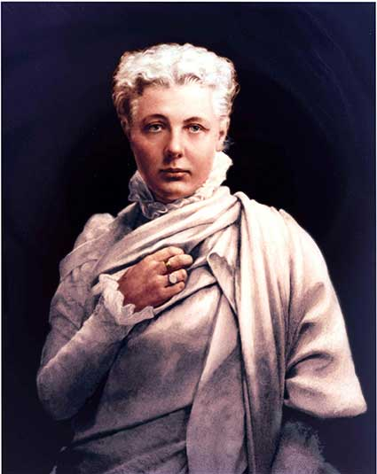
Pievērsīsimies atkal Annijas Bezantes 1912.gadā rakstītajam "Ievads Jogā". Annija Bezante raksta, ka Joga ir samadhi.
"Sastopams šāds izteikums: "Joga ir samadhi." Samadhi arī ir tāds stāvoklis, kurā apziņa ir tik atdalīta no ķermeņa, ka pēdējais kļūst nejūtīgs. Tas ir transa stāvoklis, kura laikā prāts pilnīgi apzinās sevi, kaut arī ķermenis zaudē savu jutīgumu; stāvoklis, no kura tas atgriežas ķermenī, bagātinājies savā pārfiziskajā stāvoklī ar pārdzīvojumiem, kurus tas būs spējīgs atjaunot, kad būs atkal iegremdējies fiziskajās smadzenēs. Samadhi vienmēr atbilst nomodā esošas apziņas līmenim, bet prasa fiziskā ķermeņa jutīguma zaudēšanu. Ja parasta personība ieslīgst transā, tā darbojas astrālajā plānā; ja cilvēka apziņa darbojas mentālajā plānā, tad viņa samadhi norisinās tajā."
Tagad palūkosimies uz piecām apziņas pakāpēm.

Ja nomodā esoša cilvēka apziņa pastāvīgi atrodas fiziskajā, astrālajā vai mentālajā plānā, tad, cilvēkam ieslīgstot transā, viņš attiecīgi pāriet astrālajā vai mentālajā plānā. Nekur augstāk viņš nepaceļas. Ar to izskaidrojams, kāpēc nesekmīgs bija seminārs "Iekšējais Ceļš", kas notika Altajā un Pēterburgā 2006. gadā. Tātad tie cilvēki, kas piedalījās šajos semināros, mēģināja meditēt, bet kur viņi nokļuva meditācijas laikā? Attiecīgi astrālajā vai mentālajā plānā. Daudzi pēc tam sāka pieņemt diktātus, pasludināja sevi par sūtņiem. Ar to arī mēs beidzām semināru "Iekšējais Ceļš", un grāmatu "Iekšējais Ceļš" arī mēs vairāk netiražējam, lai neradītu karmu.
Vēl citāts no Annijas Bezantes:
"Izpētot jūsu prāta stāvokli, jūs paši varat noteikt, vai jūs esat gatavi noteiktiem jogas vingrinājumiem. Ja jūsu prāts ir kādā no pirmajām divām pakāpēm, jūs neesat gatavi jogai. Ne bērns, ne jaunietis nav tai gatavi, arī cilvēks, kas ir zemes rūpju pārņemts. Ja jūs ir pārņēmusi kāda viena noteikta doma, tad jūs aptuveni esat gatavs jogai; tā jūs novedīs nākamajā koncentrēšanās pakāpē, kurā jūs varēsiet paši izvēlēties jūsu ideju un turēties pie tās pēc jūsu pašu gribas. No šejienes jau ir viens solis līdz pilnīgai kontrolei, kad varat apturēt visas mainīgās prāta kustības. Kad sasniegts šis stāvoklis, tad ir salīdzinoši viegli pēc savas gribas pāriet Samadhi."
Annija Bezante runā par to, ka tad, ja jūs esat kšipta vai mudha pakāpē, jūs neesat gatavi Jogai. Ja jūs esat apziņas pakāpē vikšipta, tad – "pusi uz pusi", nav zināms, kam jūs pieslēgsieties. Tikai, ekagrata un nirudha pakāpē būdami, jūs esat īsti gatavi meditācijai un meditācijas augstākajai formai – samadhi. Zemākajās pakāpēs tas ir ne tikai neiespējami, bet arī bīstami, jo tad, kad mēs sākam meditēt, nebūdami pietiekami augstā apziņas līmenī, mēs nokļūstam astrālajā vai mentālajā plānā. Bet tur mīt ļoti daudz dažādu būtņu. Gudrības Valdoņi diktātos daudzkārt ir brīdinājuši par to, cik bīstami var būt kontakti ar astrālo plānu nesagatavotai apziņai. Var notikt apsēstība ar būtnēm, kas atrodas astrālajā un mentālajā plānā, un no šādas apsēstības pēc tam ir ļoti grūti atbrīvoties.
Atgriezīsimies pie shēmas "Astoņas Patandžali pakāpes".
2006. gadā semināra "Iekšējais Ceļš" laikā mēs sākām mācīties meditāciju. Mēs sākām ar pakāpi dhjana. Tas bija 2006. gadā, ir pagājuši 9 gadi, un mēs atgriezāmies pie mūsu dabiskā līmeņa – jama un nijama un radījām kustību "PAR TIKUMĪBU!". Tas ir loģiski.
Bet tomēr tad, kad es vadīju semināru "Iekšējais Ceļš", es pilnībā pamatojos uz tiem diktātiem, ko devuši Gudrības Valdoņi. Te es diemžēl neveicu šo diktātu atlasi. Mums bija grāmata ar nosaukumu "Iekšējais Ceļš". Šajā grāmatā visi tie diktāti bija ļoti rūpīgi atlasīti. Ļoti daudz diktātu, apmēram 20 veltīti meditācijas praksei: kā to īstenot, kādas briesmas draud šajā ceļā. Tur viss ir ļoti smalki aprakstīts. Ja izlasītu tikai šos diktātus un ņemtu tos vērā, tad no tā var iegūt sev daudz vairāk par meditācijas praksi nekā no šīs lekcijas (smejas).

2. Lielās Baltās Brālības sūtņi par meditācijas praksi
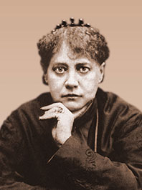
Palūkosimies, kāda bija iepriekšējo sūtņu, kas strādāja ar Brālību, attieksme pret meditāciju praksi un vai tas, ka es mēģināju mācīt šo praksi, bija kaut kas ekstraordinārs.
Vispirms par Jeļenu Blavatsku. Cik man ir zināms, tad viņa ar meditāciju praksi nenodarbojās. Bet ir zināms, ka trīs gadus viņa pavadīja klosterī Tibetā un tur saņēma kaut kādu apmācību. Kas tās bija par mācībām, nav zināms, bet viņa tur pavadīja trīs gadus.
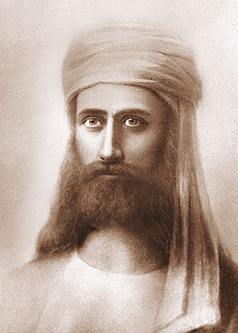
Toties ir zināms, ka Skolotājs El Morija, Gudrības Valdonis Morija savā pēdējā iemiesojumā bija radža jogs. Lūk, ko par to raksta pati Jeļena Blavatska grāmatā "Vēstules no Indostānas alām un džungļiem". Literārā formā viņa aprakstīja savus ceļojumus pa Indiju kopā ar Skolotāju, kuru grāmatā viņa dēvē par takuru Gulab Lall Singu: "... milzīga auguma radžputs, neatkarīgs takurs no Radžastānas provinces, ko mēs jau sen pazinām ar vārdu Gulab Lall Singa, bet saucām viņu vienkārši par Gulab Sing. ... par šo neparasto cilvēku klīda dažādas un visdīvainākās runas. Klīda baumas, ka viņš it kā pieder pie radža jogu sektas, kas pārzina maģiju, alķīmiju un dažādas citas Indijas slepenās zināšanas. Viņš bija bagāts un neatkarīgs cilvēks, un baumotāji nevarēja turēt viņu aizdomās par krāpšanu, jo vairāk tāpēc, ka pat tad, ja viņš nodarbojās ar šīm lietām, tad rūpīgi slēpa savas zināšanas no visiem, izņemot savus vistuvākos draugus."
No šīs grāmatas mēs zinām arī to, ka viņš valkāja baltu apģērbu – absolūti sniegbaltu un baltu čalmu, negrieza matus, un viņam bija bārda kā redzams zīmējumā.

Jeļena un Nikolajs Rērihi. No J. Rērihas vēstulēm mēs zinām, ka viņa ne reizi vien brīdināja par ļaunumu, ko var nodarīt Joga. Viņa kategoriski neieteica nodarboties ar Jogu, absolūti. Viņa teica, ka tas ir ļoti bīstams ceļš, un visādi brīdināja. Es domāju, ka viņai bija absolūta taisnība, jo nodarboties ar Jogu bez Skolotāja – tā ir pilnīga pašnāvība.
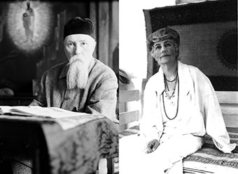
Annijas Bezantes rakstos es lasīju, ka Agni ir mājas pavarda, Uguns Dievs, un šis Dievs vada mentālo plānu. Palūkosimies vēlreiz uz piecām apziņas pakāpēm – Agni Joga attiecas uz šo cilvēka dzīves jomu: mentālo plānu – vikšiptu. Ja palūkosimies uz Patandžali astoņām pakāpēm, tad tā attiecas uz pirmo un otro pakāpi – jamu un nijamu – šis ir Agni Jogas izpētes priekšmets. Tātad no trešās līdz astotajai pakāpei tā vispār nepievēršas, tās tiek uzskatītas par bīstamām. Un tas ir pilnīgi pamatoti.
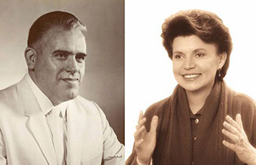
Marks un Elizabete Profeti. Mēs zinām, ka Marks Profets ilgu laiku dzīvoja Joganandas kopienā Amerikas Savienotajās Valstīs. Mēs zinām, ka Jogananda bija Šrī Juktešvaras skolnieks, bet Šrī Juktešvara bija Lahiri Mahasajas skolnieks. Tātad pa šo līniju Jogananda saņēma Krija Jogas zināšanas, un viņš pasniedza Krija Jogu Amerikā. Joganandam bija kopiena, kurā dzīvoja Marks Profets. Es lasīju, ka Marks Profets pārvaldīja meditācijas praksi, viņš ļoti labi iegāja samadhi, pilnīgi zibenīgi, kā ātrgaitas liftā viņš iegāja samadhi stāvoklī, spēja to darīt ļoti ātri. Tātad Marks Profets pārvaldīja meditācijas praksi. Ko mēs lasām Elizabetes Klēras Profetas rakstos? Elizabete Klēra Profeta ir devusi daudzus brīdinājumus par to, cik kaitīgi ir nodarboties ar meditācijas praksi, bet ir prakse, kas ļauj nodibināt saiti ar savu Augstāko Es un caur viņu – ar Skolotāju smalkajā plānā. Šo praksi patiešām mācīja Summit University un Summit Lighthouse, un es sāku meditēt tieši pēc šīs prakses, ko devusi Elizabete Profeta.
Tā kā ar Marka un Elizabetes Profetu starpniecību jau bija doti meditācijas pamati, tad loģiski, ka Gudrības Valdoņi, diktātos dodami vēl kādas zināšanas šajā virzienā, nekādi nepārkāpj pēctecību.
Lai varētu pārvaldīt meditācijas praksi, ir jābūt ļoti labai veselībai. Īstenībā ir jābūt ļoti veselam cilvēkam, lai nodarbotos ar meditāciju. Ja ir kaut kādas veselības problēmas, tad diemžēl meditācija jums būs nepieejama tik ilgi, kamēr ar ikdienas garīgajām praksēm un pareizu dzīves veidu jūs neatjaunosiet savu veselību.
Tā kā es esmu lasījusi Blavatsku, lasījusi Agni Jogu, lasījusi Marka un Elizabetes Profetu darbus, tad es domāju, ka jamu un nijamu es kaut kādā mērā esmu apguvusi. Kaut kādā mērā. Ko es daru tālāk? Es pārlecu uz septīto pakāpi [dhjana] un sāku meditēt.
Rezultāts? Rezultāts ir slikts tāpēc, ka, lai sāktu meditēt, fiziskajam ķermenim ir jābūt tam gatavam. Viņam ir jāiziet cauri visām šīm pakāpēm: āsanai, prānajamai, pratjaharai… Bez prānajamas un āsanas nav iespējams meditēt, jo fiziskais ķermenis nav gatavs, pārvadītāji nav gatavi.
Atcerēsimies Jeļenu Rērihu: viņa visu laiku juta kaut kādas dīvainas sāpes visās ķermeņa daļās, viņa teica: "Tā ir ugunīgā pieredze." Tas ir pilnīgi acīmredzami. Ja fiziskais ķermenis nav sagatavots, tad iegūt šo "ugunīgo pieredzi" ir pilnīgi fatāli, tas var būt pat nāvējoši. Tāpēc viņa brīdināja, ka tas ir ļoti bīstami, neejiet turp. Lūk, izmantojiet to, kas ir uzrakstīts, bet turp neejiet, tas ir bīstami. Viņai bija absolūta taisnība.
Bet es sapratu, ka no šīs pata situācijas ir jābūt kaut kādai izejai. 2011. gadā, kad man kļuva pavisam slikti, mēs aizbraucām uz Indiju. Tur mēs saņēmām Ajūrvēdas ārstniecības kursu. Tur bija jauns ārsts, kas bija beidzis Kundalinī jogas fakultāti Indijas universitātē. Viņu sauc Šrī Tang. Kad mēs izrakstījāmies, viņš man teica: "Kundalinī Joga, prānajama, meditācija. Kundalinī Joga, prānajama, meditācija. Kundalinī Joga, prānajama, meditācija." Tādējādi mēs sapratām, ka mūsu glābiņš ir Kundalinī Jogā, prānajamā un meditācijā (smejas).

3. Kundalinī Jogas dispensācija caur Jogi Badžanu
Tad es iegāju internetā, ievadīju divus vārdus "Kundalinī Joga" un atradu Haridživanu, kas Pēterburgā pasniedza Kundalinī Jogu. Tieši tajā laikā viņš sāka apmācības kursu, un mēs aizbraucām uz turieni mācīties. Sākumā paskatīties, kas tas ir. Kāpēc mēs pieņēmām šo praksi? Tāpēc, ka tā ir nākusi caur Jogi Bhadžanu. Viņš atbrauca uz Savienotajām Valstīm apmēram 1968. vai 1969. gadā un sāka tur pasniegt Kundalinī Jogu narkomāniem, rokmūziķiem un alkoholiķiem. Tādējādi viņš viņus "izvilka", ar šīs prakses – Kundalinī Jogas palīdzību. Caur viņu bija dota, lūk, šī dispensācija.
Parasti dispensācija tiek dota kritiskos gadījumos un netiek atkārtota. Caur Jogi Bhadžanu tika dota dispensācija pasniegt šo praksi, kas līdz viņam nekad nav bijusi pasaulē plaši izplatīta.
Kāpēc ir tik grūti saņemt īstu Jogu? Var saņemt jogas, cik vien patīk, katrā pilsētā ir daudz šādu pulciņu, taču tā nav Joga, tie ir tikai nosaukumi. Bet, lai saņemtu īstu Jogu, ir jābūt tam vibrāciju līmenim, kas ļauj pievienoties adekvātam skolotājam. Mēs jau lekcijas pirmajā daļā runājām par to, ka mēs ēdam nepareizu barību, skatāmies nepareizas lietas televīzijā un tāpēc mums nevar būt tas apziņas līmenis, kas ļauj mums pareizi "pieslēgties" (smejas).
Bet Dievs taču nevar mūs pamest. Viņam ir jāpasviež mums kaut kādas glābšanas troses. Tādu trosi mums "pasvieda" vēl 1969. gadā caur Jogi Bhadžanu. Viņam bija ļauts atklāti dot Kundalinī Jogu. Un mēs vienkārši izmantojām šo dispensāciju. Tāpēc, ka paši mēs nevaram apgūt Jogu. Lai apgūtu Jogu, ir jābūt tradīcijai. Lai apgūtu Jogu pilnā mērā, ir jāpiedzimst šajā tradīcijā. Tas nozīmē: kad jūsu vecvectēvs nodarbojās ar Kundalinī Jogu, vectēvs nodarbojās ar Kundalinī Jogu, tēvs nodarbojās ar Kundalinī Jogu un jūs nodarbojaties ar Kundalinī Jogu, tad to sauc par tradīciju. Tad jūs varat to saņemt. Bet, ja jūs samaksājāt naudu un dodaties nodarboties ar Jogu, jūs neko nesaņemsiet. Garīgajā līmenī nesaņemsiet, bet kaut kādus vingrinājumus varat izpildīt.

Citiem vārdiem sakot, mums ir, lūk, kas: pirmās divas Patandžali pakāpes – jama un nijama, es kaut kādā brīnumainā kārtā apguvu šo – dhjana pakāpi. Bet nebija šo pakāpju (starp nijamu un dhjanu). Lūk, šo iztrūkstošo posmu mēs paņēmām no Jogi Bhadžana un iebūvējām šajā sistēmā. Skaidrs, kāpēc mēs ņēmām no Jogi Bhadžana? Mēs tikai izmantojām dispensāciju, kas dod mums iespēju uzbūvēt pilnu sistēmu (norāda uz Patandžali pakāpēm). Nedrīkst pārlēkt pakāpēm, bet pa tām var iet pēc kārtas.
Jogi Bhadžans izdarīja šādi: viņš deva Kundalinī Jogu, bet viņš atmeta pirmās divas pakāpes – jamu un nijamu. Viņš atmeta Tikumisko likumu, morāles likumu. Tas viņam ļāva dot Kundalinī Jogu visiem, kas vēlas: narkomāniem, alkoholiķiem. Lūk, Haridživans (es personīgi dzirdēju, kā viņš to stāstīja) – tur, kur viņš dzīvo, – blakus Holivudai, kāda pornozvaigzne bija zaudējusi fizisko formu, atnākusi pie viņa un sākusi nodarboties ar Kundalinī Jogu. Viņai ļoti paticis (smejas). Tur viss ir brīvi.
Arī mēs vienkārši ņēmām šo instrumentu – Kundalinī Jogu, izmantojām šo dispensāciju un sākām to lietot.
Daži cilvēki bija sašutuši, kad mācījās Kundalinī Jogu, viņi teica: "Kā tad tā, Tatjana Nikolajevna, Gudrības Valdoņi mums māca, ka svarīgs ir motīvs, bet te mums stāsta: ja jūs vēlaties automašīnu, skaitiet šo mantru, un jums būs automašīna." Tas ir tāpēc, ka jamu un nijamu atmetuši, un ir cits motīvs.

4. Joga – tikai instruments.
Jūsu motīvs nosaka: vai jūs to izmantosiet labumam vai ļaunumam
Ielūkosimies, ko šajā sakarā raksta Annija Bezante: "... nevajag aizmirst, ka ir ne tikai labā ceļa jogi, bet arī kreisā ceļa jogi, kur tāpat tiek lietota jogas metode; un kaut arī tās pirmajās pakāpēs valda askētisms, un dažkārt arī – pēdējās, bet īstas tikumības kreisajā ceļā nav nekad. Melnais mags bieži piekopj ne mazāk atturīgu dzīvesveidu kā jebkurš no Baltās Ložas Brāļiem. Un melnā maga skolnieki nereti ir vēl askētiskāki nekā baltā maga skolnieki. Atšķirība starp balto un melno magu ir motīvā. Melnā maga mērķis ir nevis savas dzīves attīrīšana cilvēces labuma dēļ, bet gan, lai iegūtu lielāku varu pār citiem.
Kad baltais mags atsakās no gaļas, viņa galvenais motīvs ir žēlsirdība un nevēlēšanās pārkāpt līdzcietības likumu pret dzīvajām būtnēm. Tas, kas iet kreiso ceļu, tāpat atsakās no gaļas, bet tikai tāpēc, ka viņa ķermenis būtu mazāk derīgs viņa darbam, ja tajā būtu dzīvnieku audu radžasiskie elementi. Ārējās darbības abiem ir vienādas, atšķiras tikai motīvi.
Atturēties no gaļas ir labi, jo tādā gadījumā jūs nepiedalāties ciešanu radīšanā; bet no jogas viedokļa tāda atturēšanās ir tikai līdzeklis noteikta mērķa sasniegšanai, bet nevis morāles izpausme. Indiešu literatūrā daži vareni jogi bija tie, ko taisnīgi nosauktu par melnajiem magiem. Bet tomēr viņi ir un paliek jogi. Viens no lielākajiem jogiem bija Ravana, Antikrists, ļaunuma avatars, kas apvienoja sevī visu šīs pasaules ļaunumu, lai cīnītos pret labo avataru. Viņš bija liels, apbrīnojams jogs ..."
Tātad Joga ir tikai instruments. Mēs minējām piemēru ar nazi. Ar nazi var griezt maizi, bet var nogalināt cilvēku. Tieši tāpat Joga – tas ir tikai instruments, ko var izmantot kā labajam, tā ļaunajam. Ja jūsu motīvs ir iegūt priekšrocības attiecībā pret citiem cilvēkiem, lai manipulētu ar viņiem, vadītu un iegūtu varu vai vēl kaut ko, tad jūs ar Jogas starpniecību kļūstat par melno magu. Ja jūsu motīvs ir palīdzēt cilvēcei, tad jūs darbojaties no labā pozīcijas un jūs kļūstat par balto magu.
Šīs Jogas blakusefekts ir tā sauktie siddhi. Tas ir, kad cilvēks apgūst spēkus, kas ļauj viņam pārvaldīt matēriju. Piemēram, staigāt pa ūdens virsu vai lidot gaisā, vai pārvietoties telpā no vienas vietas uz citu, vai arī parādīties vienlaikus vairākās vietās. Tas ir Jogas nodarbību rezultāts. Tieši melnie magi pārvalda to visā pilnībā. Tāpēc viņi neēd gaļu, pilnīgi precīzi visu ievēro, lai iegūtu šos siddhi, kas ļauj viņiem manipulēt ar enerģiju un cilvēkiem personīgās varas iegūšanai. Tāpēc Joga ir bīstama.
Ļoti svarīgs ir motīvs. Ja motīvs drusciņ, drusciņ nav tīrs un pareizs, tad šīs nodarbības ar Jogu īstenībā beidzas ar dvēseles nāvi. Saprotams, kāpēc Jeļena Rēriha brīdināja, ka jums nevajag nodarboties ar Jogu. Tālab vēlreiz atgriežoties lekcijas sākumā, es saku, ka Joga ir individuāls ceļš, tās ir jūsu personiskās attiecības. Tāpēc katram būs savs motīvs, sava vēlēšanās, sava tiekšanās, savi centieni. Kurp jūs tos virzīsiet, tā ir jūsu personīgā lieta. Bet jums ir jāsaprot visas briesmas, kas jums draud, ja jūs izdarīsiet to vai citu izvēli. Skaidrs?
5. Vēdas par ģimenes dzīvi un bērnu ieņemšanu
Vēlreiz pievērsīsimies Patandžali astoņām pakāpēm. Tagad mēs ar jums esam šajā līmeni: pirmā un otrā pakāpe. Tāpēc mēs radījām kustību "PAR TIKUMĪBU!", lai mēs varētu izstrādāt personiskās īpašības. Tas nav bīstami. Pat, ja nokrīti no šīm pakāpēm, tad ne pārāk stipri savainosies. Tas ir visdrošākais līmenis. Bet, lai virzītos tālāk, vajadzīgas ļoti precīzas tradīcijas, jo tālākais ceļš ir bīstams, un vajadzīgas ļoti skaidras tradīcijas.
Aplūkosim vienu no tradīcijām, kas bija vēdiskās civilizācijas laikos pirms 40 tūkstošiem gadu teritorijā, kur mēs pašlaik atrodamies. Ņemsim citātu no grāmatas "ЛАХИРИ МАХАСАЙЯ – Путеводная звезда Крийя-йоги". Pa Lahiri Mahasaijas līniju mēs guvām priekšstatu par vēdisko civilizāciju, un tas ir pietiekami drošs avots. Te tiek aprakstīta šī civilizācija, kāda tā bija.
Līdz septiņiem vai astoņiem gadiem bērns – te ir runa par zēnu – tiek audzināts ģimenē. Viņu audzināja vecāki un mācīja viņam ģimenes tradīciju pamatus. Pēc tam septiņu vai astoņu gadu vecumā zēns tika nodots apmācībai klosterī, kur viņš mācījās Jogu un arī tikumisko, morāles likumu. Tas turpinājās līdz 25 gadu vecumam. Iznāk, ka apmēram 17 gadus cilvēks mācījās Jogu. Un pats galvenais – arī pārvaldīt seksuālo enerģiju. Viņu pieradināja to izmantot tikai Dievišķā gadījumā. Tātad līdz 25 gadu vecumam cilvēks dzīvo šķīstu dzīvi.
25 gadu vecumā pienāk laiks, kad cilvēki stājas laulībā. Līdz tam nekādu attiecību nav, nekāda nepareiza seksuālās enerģijas izmantošana nenotiek.
Tālāk pienāk visatbildīgākais laiks, kura dēļ cilvēks ir nācis iemiesojumā. Kāpēc cilvēks nāk iemiesojumā? Lai radītu garīgu dēlu. Lūk, kā par to rakstīts šajā grāmatā: "Dēls – tas ir iekšējās Gaismas uzliesmojums. Tā kā dēla radīšana tiek uzskatīta par reliģisku pienākumu, tad garīgā dēla dzimšana ir sīki aprakstīta Upanišadās. Lūk, kas tur ir teikts. Sievai ir precīzi jāskaita menstruālā cikla dienas. Kad tas beidzies, pāris atturas no tuvības vēl piecas vai sešas dienas. Tad vīram un sievai jāpaēd vakariņas astoņos vakarā. Viņiem jāiet gulēt apmēram desmitos vakarā vai pusstundu vēlāk. Kad viņi ir gulējuši četras ar pusi stundas (apmēram trijos no rīta) viņiem jāuzsāk šī reliģiskā pienākuma izpildīšana." Jo tiek uzskatīts, ka vislabvēlīgākais brīdis ieņemšanai ir naktī, jo dienā ir daudz haotisku enerģiju.
"Šī rituāla laikā viņiem ir jāpildās ar vibrācijām, kas ieņemšanas aktu padara par reliģisku, dievišķu pienākumu. Viņi nedrīkst atļauties aizrauties ar emocionālām jūtu vibrācijām.
Sievietes cikla pāra skaita dienās aktīvs kļūst unikāls kanāls ar nosaukumu Gauri. Ja viņi ir izvēlējušies pareizu dienu, tad viņiem piedzims zēns. Ja viņi ir kļūdaini izvēlējušies cikla nepāra dienu, tad bērns būs meitene, jo šajās dienās aktīvs ir kanāls Čandramoši.
Grūtniecības laikā sievai ir jālasa garīga satura grāmatas un jāklausās stāsti no dižajiem eposiem Rāmājana un Mahābhārata. Šīs grāmatas viņai naktī lasa vīrs un dienā – vīramāte. Ja viņa vēlas, var skatīties garīga satura filmas. Dažās ģimenēs sievai lasa arī epizodes no Šrī Bhagavata, kur aprakstīta Dieva Krišnas mātes grūtniecība. Sievai arī dod vislabāko barību. Tāda rūpīga gādība ir tāpēc, lai bērns saņemtu no mātes augstas garīgas vibrācijas un lai viņam būtu nodrošināts augsts garīgums, kā arī laba fiziskā veselība."
Pēc tam, kad šādi ir izpildīts reliģiskais pienākums, vīrs un sieva neguļ kopā. Viņi guļ ne tikai atsevišķās gultās, bet arī dažādās istabās. Viņi sastopas tikai tad, kad viņiem ir jāizpilda reliģiskais pienākums. Saprotat, vai ne? Ar visiem tā arī notiek?
Un tikai tad, kad paiet vēl 25 gadi un garīgajam dēlam piedzimst viņa garīgais dēls, tad vecāki var nodarboties ar garīgajām praksēm. Viņi pamet pasaulīgās lietas un rūpes un velta savu dzīvi Dievam, garīgajām praksēm, Patandžali pakāpēm un tā tālāk. Tā tas bija agrāk. Cik tālu no tā mēs esam aizgājuši!
Vēl es gribu izlasīt fragmentu par ģimenes dzīvi no Upanišadām (no grāmatas "ЛАХИРИ МАХАСАЙЯ – Путеводная звезда Крийя-йоги"). "Ģimene – tas ir ārkārtīgi svarīgs jēdziens vēdiskajā kultūrā gan praktiski, gan arī garīgi. Ģimene ir šī vārda pilnā nozīmē cements, kas savieno kopā sabiedrību un ļauj tai pastāvēt. Kā katrā sabiedrībā vīram ir jāuztur sava ģimene. ... Ar tīru sirdi izpildīdams visus savus pienākumus, ģimenes galva var vājināt piesaistes un to izraisītās tieksmes, kas bija atnākušas līdzi no iepriekšējām dzīvēm. Tādējādi atbilstoši vēdiskajai mācībai, ģimenes dzīvesveidam ir ļoti svarīga nozīme, jo tas ir laika pārbaudi izturējis atbrīvošanās sasniegšanas veids. Lahiri Mahasaija savos svētajām grāmatām sniegtajos komentāros to īpaši uzsver: "Ģimenes dzīvesveids ir četru dzīves stāvokļu avots. Ģimenes cilvēki ir vissvarīgākais stāvoklis, jo viņi baro un apsargā visus pārējos."
Tiek paredzēts, ka vīrs un sieva dzīvos harmonijā. Katram partnerim ir sava vieta dzīvē: pienākumu sadale, bērnu audzināšana, ģimenes tradīciju saglabāšana un dzimtas turpināšana, kā arī pienākumi pret sabiedrību. Visus šos pienākumus viņi izpilda, skaidri apzinādamies, ka agri vai vēlu rezultāts būs mūžīgā Atbrīvošanās. Viens patīkams moments cilvēkiem, kas dzīvo pēc Vēdu likumiem, ir precīzi noteikta dienas kārtība. Skaidra izpratne par to, ka katram ģimenes loceklim ir savi pienākumi, kas atkarīgi no viņa vietas ģimenes lokā, un arī aprakstītā kārtība, kad un kā šie pienākumi jāizpilda, dod cilvēkam ne ar ko nesabojātu priekšstatu par to, kas ir dzīve.
Vīrs un sieva ceļas četros vai piecos no rīta, nomazgājas un izpilda reliģiskos rituālus. Dažās ģimenēs visi ģimenes locekļi sapulcējas kopā rītos un vakaros uz lūgšanu pēc tam, kad vīrs un sieva ir izpildījuši reliģiskos rituālus atsevišķi no citiem.
Sievas pienākumi parasti ir saistīti ar mājas dzīvi. Viņa gatavo un pasniedz ēdienu vīram, bērniem un citiem ģimenes locekļiem. Pēc tradīcijas viņa vienmēr gatavo papildu ēdiena porciju pusdienām. Papildu šķīvis paredzēts, lai pabarotu Dievu ceļinieka vai Svami personā, kas var ienākt mājā. Parasti Svami, jogi un viesi atnāk dienā. Viņa baro viņus, ja viņi pienāk pie nama durvīm. Pēc noteikumiem Svami nenāk mājā, bet lūdz ēdienu ārpusē. Viesi maksā sievai par ēdienu. Vīra pienākumi parasti ir ārpus mājas. Viņš nopelna naudu, un tas ir viņa pienākums.
Lahiri Mahasaija savos komentāros runā par to, ka cilvēkam ir jāgatavojas ģimenes dzīvei: "Cilvēkam ir jāieiet ģimenes dzīvē, pilnīgi apzinoties [to, kas izriet no] astes kaula centra un vienmēr jāpaliek uzticīgam augstākajam Es (Brahmam)".
Lai mēs varētu atgriezties pie normāla dzīves veida, mums ir jārada vai jāatceras tās tradīcijas, kas bija tajos laikos, kad uz Zemes pastāvēja Zelta laikmeta civilizācijas. Tradīcijas ir jāatjauno, ja mēs gribam nākotnē nodrošināt sev pienācīgus dzīves apstākļus, jo saskaņā ar Reinkarnācijas likumu mums tagad ir jāsagatavo sev apstākļi nākamajiem iemiesojumiem.
Tālab Gudrības Valdoņi 10 gadus runā par nepieciešamību radīt paraugu fiziskajā plānā. Kad mums fiziskajā plānā būs viens paraugs, tad mēs varēsim to klonēt vai izplatīt.

6. Nobeigums
Es domāju, ka mums ir jāiet Karma Jogas ceļš tāpēc, ka meditācija ir sarežģītāks ceļš. Karma Joga ir darbības Joga. Tā paredz, ka fiziskajā plānā jūs sastopaties ar savu pūliņu augļiem. Piemēram, jūs pārliecināt sevi, ka jūs darbojaties vispārības labā, bet pēc tam redzams: lai ko arī jūs nedarītu, nekas neizdodas. Mēs sastopamies ar augļiem fiziskajā plānā, un mēs varam izsekot, ka mūsu motīvs nebija pareizs, jo auglis ir sapuvis. Tas ir mazāk bīstams ceļš nekā meditācija.
Trīs iepriekšējās stundas mēs veltījām tam, lai saprastu, cik bīstams ir meditācijas ceļš. Beidzot mēs esam nonākuši pie šīsdienas lekcijas nobeiguma, un es ceru, ka mēs visi esam apzinājušies, ka mums ir jāiet darbības ceļš. Kad mēs darbojamies ar pareizu motīvu, tad mēs atstrādājam savu karmu. Mums ir ļoti grūti piespiest sevi kaut ko darīt vispārības labā tāpēc, ka tas ir kaut kāds ideāls jēdziens, tāds kā "komunisma virsotne".
Taču ir vienkāršāks ceļš: var strādāt savu bērnu labā. Lūk, redzat, jūs varat ģimenē rādīt bērnam visus iespējamos pareizos paraugus. Bet sabiedrība ir tā iekārtota, ka viņš iet bērnudārzā vai skolā, vai augstskolā, vai pat tikai uz ielas, satiekas ar kaimiņiem. Ko viņš redz un ko viņš ņems par paraugu? Te taču nav vēdisko tradīciju, nav klostera, kurā 17 gadus mācīties šķīstību un tikumus. Mums visapkārt ir tieši pretējas lietas. Bet var taču kaut ko darīt šajā virzienā, kaut kad taču ir jāsāk. Karma Joga ir tad, ja jūs pilnīgi nesavtīgi kaut ko darīsiet vispārības labā (ja tas ir ļoti grūti, tad savu bērnu nākotnes labā, savu, nevajag citus). Saprotat? Panākt to, ka viņi saņem pienācīgu izpratni, apzinoties kaut ko pareizu, kaut kādu patiesību pareizību.
Marija Montessori kādreiz izstrādāja metodiku un materiālus bērniem. Visa šīs metodikas jēga ir tā, lai bērni iegūtu saskarsmes pieredzi ar savu Augstāko Es. Bērniem līdz triju gadu vecumam ir šī saite, kurai mums vajag astoņas pakāpes, lai to sasniegtu. Tā ir ar viņiem, viņi jūt tās klātbūtni, viņi sazinās ar savu Augstāko Es, pat nesaprazdami to. Darbs ar šiem materiāliem ļauj šai iekšējai saitei stabilizēties un, ja izdodas, tad līdz mūža beigām to izmantot.
Mums ir "materiāli": mēs esam radījuši kustību "PAR TIKUMĪBU!", Dzīves Ētikas universitāti, Sirius centrus. Šie visi ir tie "materiāli", kam jāpalīdz izmantot darbības Jogu. Liela kļūda un lieli maldi ir šādas domas: "tagad mēs klausāmies lekciju, un pēc tam mēs nodarbosimies ar Jogu." Joga ir dzīves stils. Ar Jogu mēs vai nu nodarbojamies vienmēr vai nenodarbojamies nekad.
Ja mēs izlasītu Gudrības Valdoņu Mācību no šī redzes leņķa, tad redzētu, ka viss, ko Viņi māca, ir tikai viens – Joga, darbības Joga.
Pirmais solis šajā ceļā ir pastāvīgi domāt par Dievu, koncentrēties uz Dievu. Pēdējā ciklā bija diktāts, manuprāt, Ciklopeja dots, kur Viņš saka, ka jums visu laiku, no rīta līdz vakaram jātur savā priekšā Dieva tēls, pastāvīgi jākoncentrē sava uzmanība uz Dievu.
Šī ceļa nobeiguma posms ir, kad jūs esat Dievā. Jums šajā pasaulē viss pārstāj eksistēt, paliek tikai Dievs.
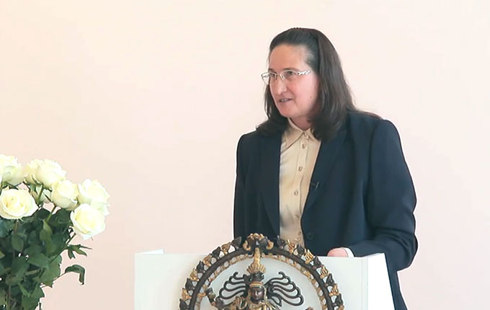

T. Mikušinas 2015. gada 27. marta lekcijas videoieraksts:

teksts pierakstīts no lekcijas videoieraksta.
Šī nodaļa pierakstīta no unikāla, brīnumainā kārtā saglabāta 2006. gada videoieraksta.
Annija Bezante "Ievads Jogā". Turpmāk tekstā citēta šī grāmata
T. Mikušina runā par savu palīgu –T. Martiņenko.
Haridživans ir Jogi Bhadžana skolnieks, kas mācījies pie viņa 35 gadus.

